Contenido: 02 Desplazamiento por la hoja:

Exposición:
Con el puntero del ratón podemos desplazarnos entre las diferentes celdas y hojas.
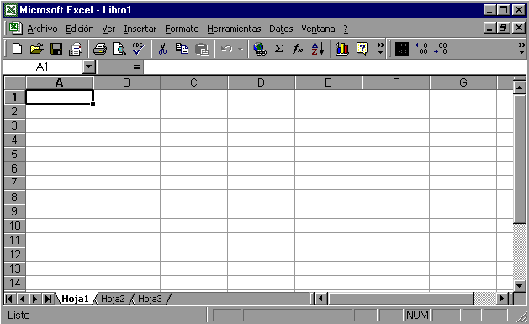
Cuando no está abierto ningún menú, las teclas activas para poder desplazarse a través de la hoja , por medio del teclado son:
CELDA ACTIVA
Celda D7
Hoja 1, 2, 3.......
Fila 7
Columna D

MOVIMIENTO | TECLADO | 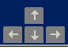
Celda Abajo | FLECHA ABAJO
Celda Arriba | FLECHA ARRIBA
Celda Derecha | FLECHA DERECHA
Celda Izquierda | FLECHA IZQUIERDA
Pantalla Abajo | AVPAG
Pantalla Arriba | REPAG
Celda A1 | CTRL+INICIO
Primera celda de la columna activa | FIN FLECHA ARRIBA
Última celda de la columna activa | FIN FLECHA ABAJO
Primera celda de la fila activa | FIN FLECHA IZQUIERDA o INICIO
Última celda de la fila activa | FIN FLECHA DERECHA

Métodos para movernos por las distintas hojas del libro de trabajo.
MOVIMIENTO TECLADO Hoja Siguiente CTRL+AVPAG Hoja Anterior CTRL+REPAG

